Здравствуйте, уважаемые живописцы!

Закончилась, наконец, зима, и все мы окунулись в пространство весны. Да будет впереди у нас много солнца и тепла, хорошего настроения, приятных прогулок и крепнущего с каждым днем здоровья! Пусть все так и будет в реальной жизни, как в моих пожеланиях.
В связи с этим весенним настроением не хочется нагружать Вас чем-то слишком тяжелым, а наоборот дать некоторую передышку. Легче этого задания будет только последнее (т.е. №9). Но предпоследнее (№8) будет, возможно, самым трудным. Помните, в прошлом уроке я намекал на двойную триаду. Хотя это и не многоцветье, но все же задача непростая.
А теперь перейдем конкретно к нашему сегодняшнему заданию №7. Это будет архитектурный пейзаж или пейзаж с архитектурой. Будет ли это городской пейзаж, поселковый, или же сельский – решать Вам самим. Лучшим, конечно же, будет тот, который Вам больше нравится, и больше известен. Время года и суток опять же выбирать Вам.
В подавляющем большинстве предыдущих заданий я ориентировал Вас на крупнофигурную композицию, где главным героем (главными героями) является человек. Здесь же главными героями должны стать строения, а человек теряет свою масштабность и может присутствовать в виде россыпей мелких образов или одиночных фигур. Здесь Вы можете возразить, заявив, что за каждым строением незримо стоит человек и не один. Здания ведь сами не растут и все построены человеком. Согласен. В немалой степени, хоть и не прямо, главным героем и здесь будет человек.
Как Вы расположите формат А3 (горизонталь или вертикаль) зависит от того, что Вы намерены выразить. Колорит тоже определите самостоятельно, исходя из задуманного Вами образа. А чтобы Вам было легче определиться приведу, как всегда, несколько примеров решения подобных задач учениками студии «Пространство».
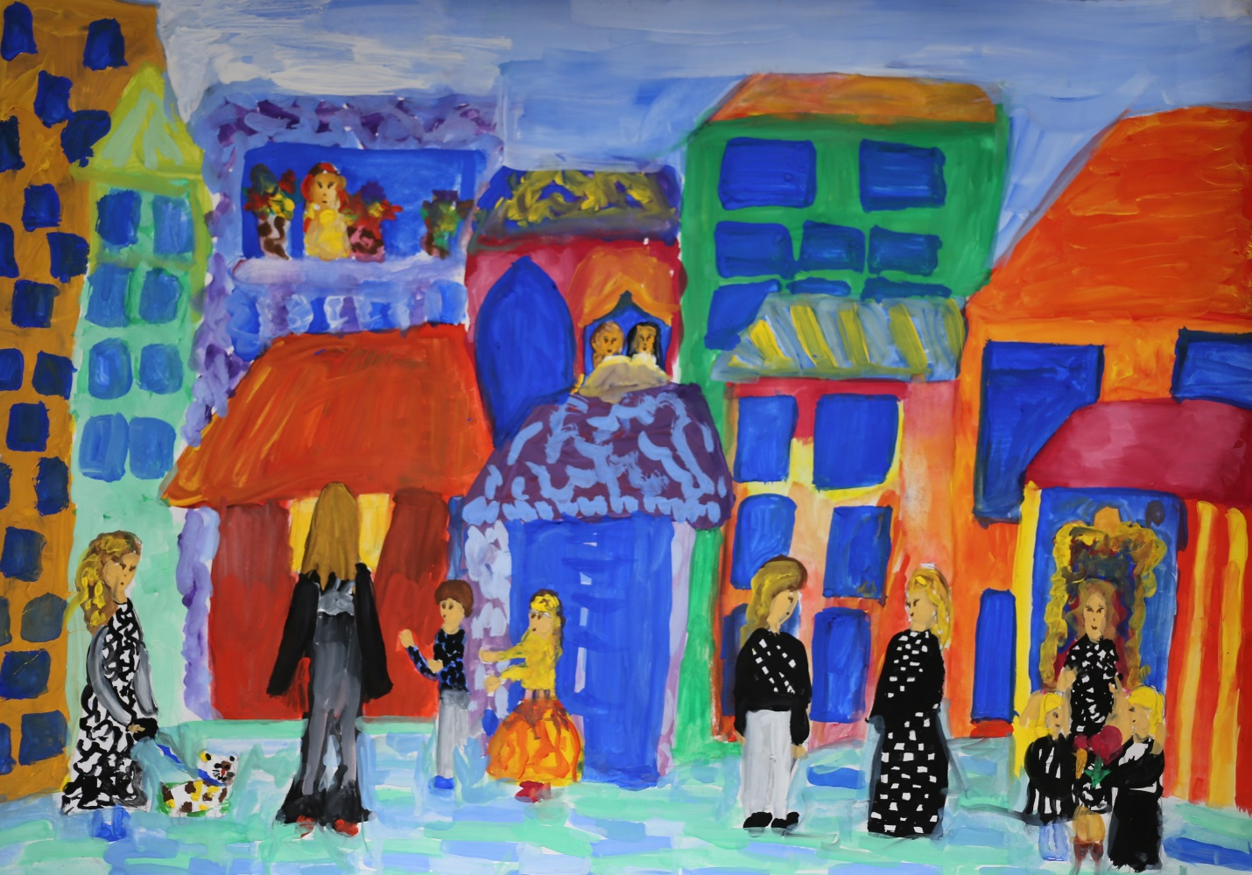
Ульдинович Анастасия 10 лет. «Наш поселок»

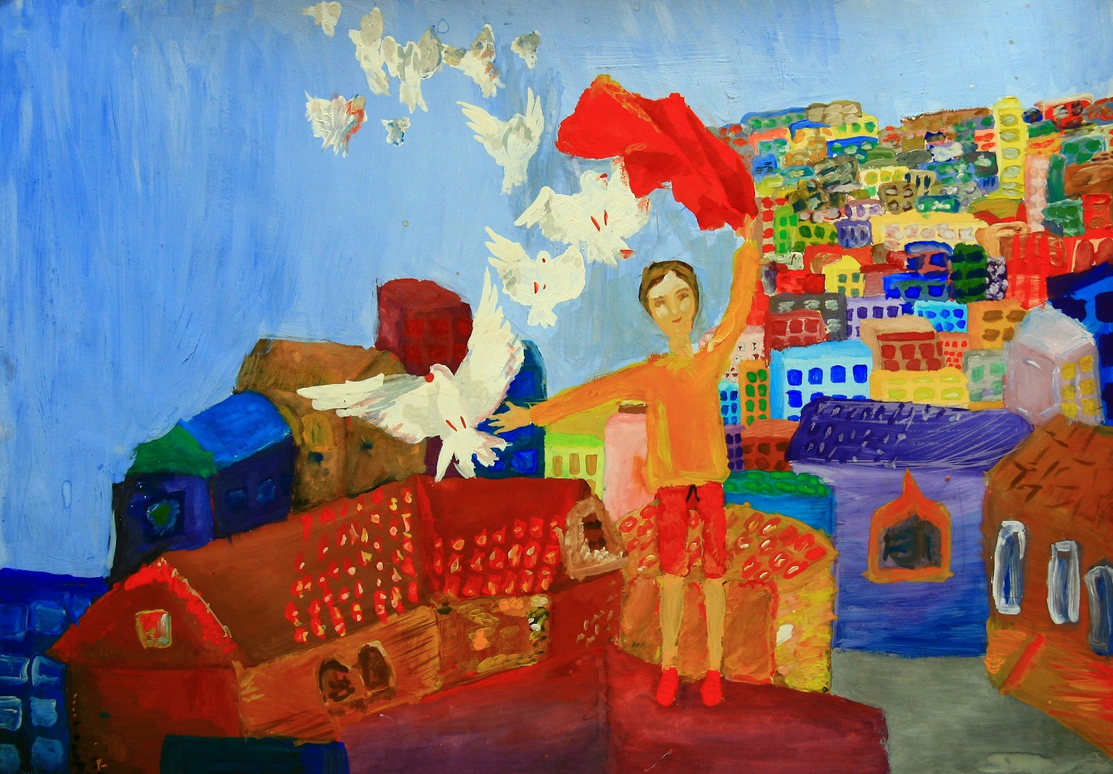
Мелешкевич Анастасия 13 лет «Солнечный день»
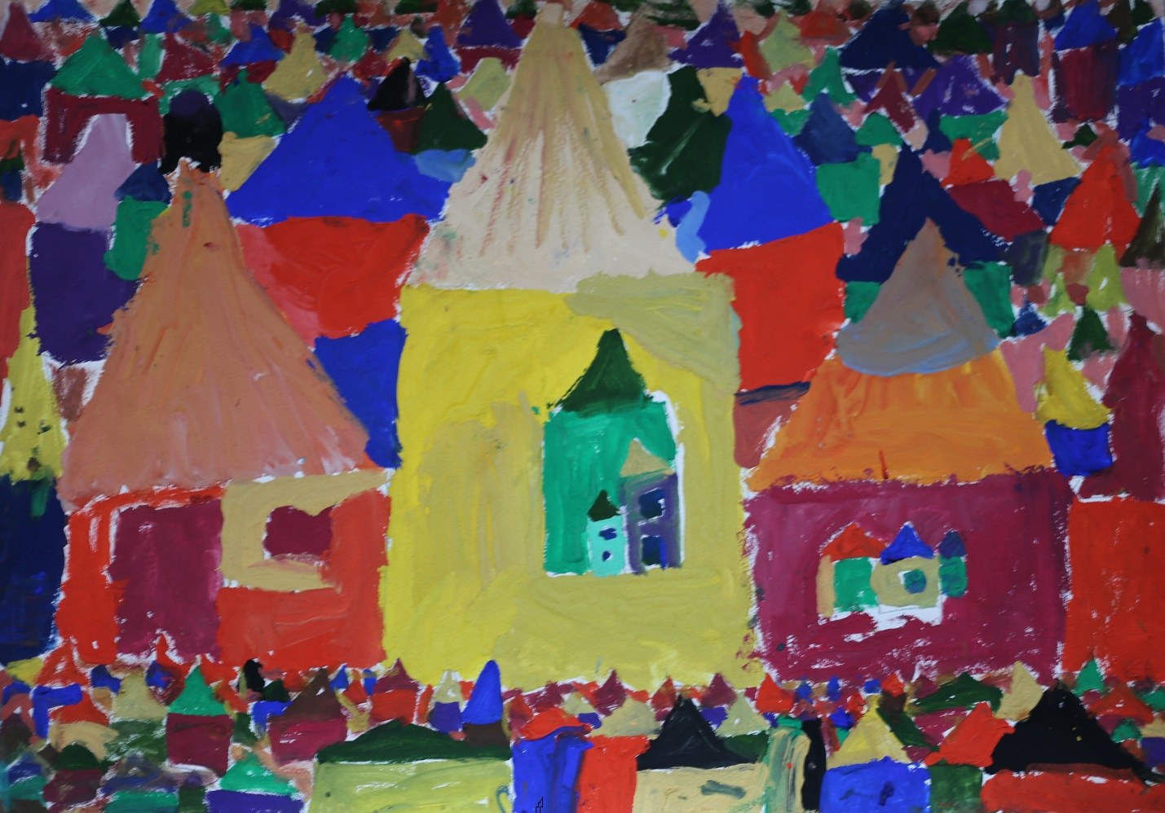
Варакса Михаил 11 лет «Мой поселок»
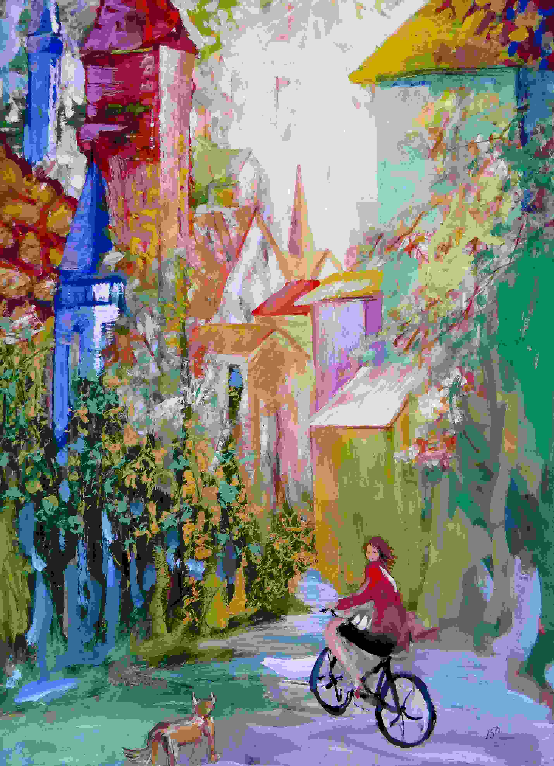
Самохвал Виктория 15 лет «Улица моего детства»

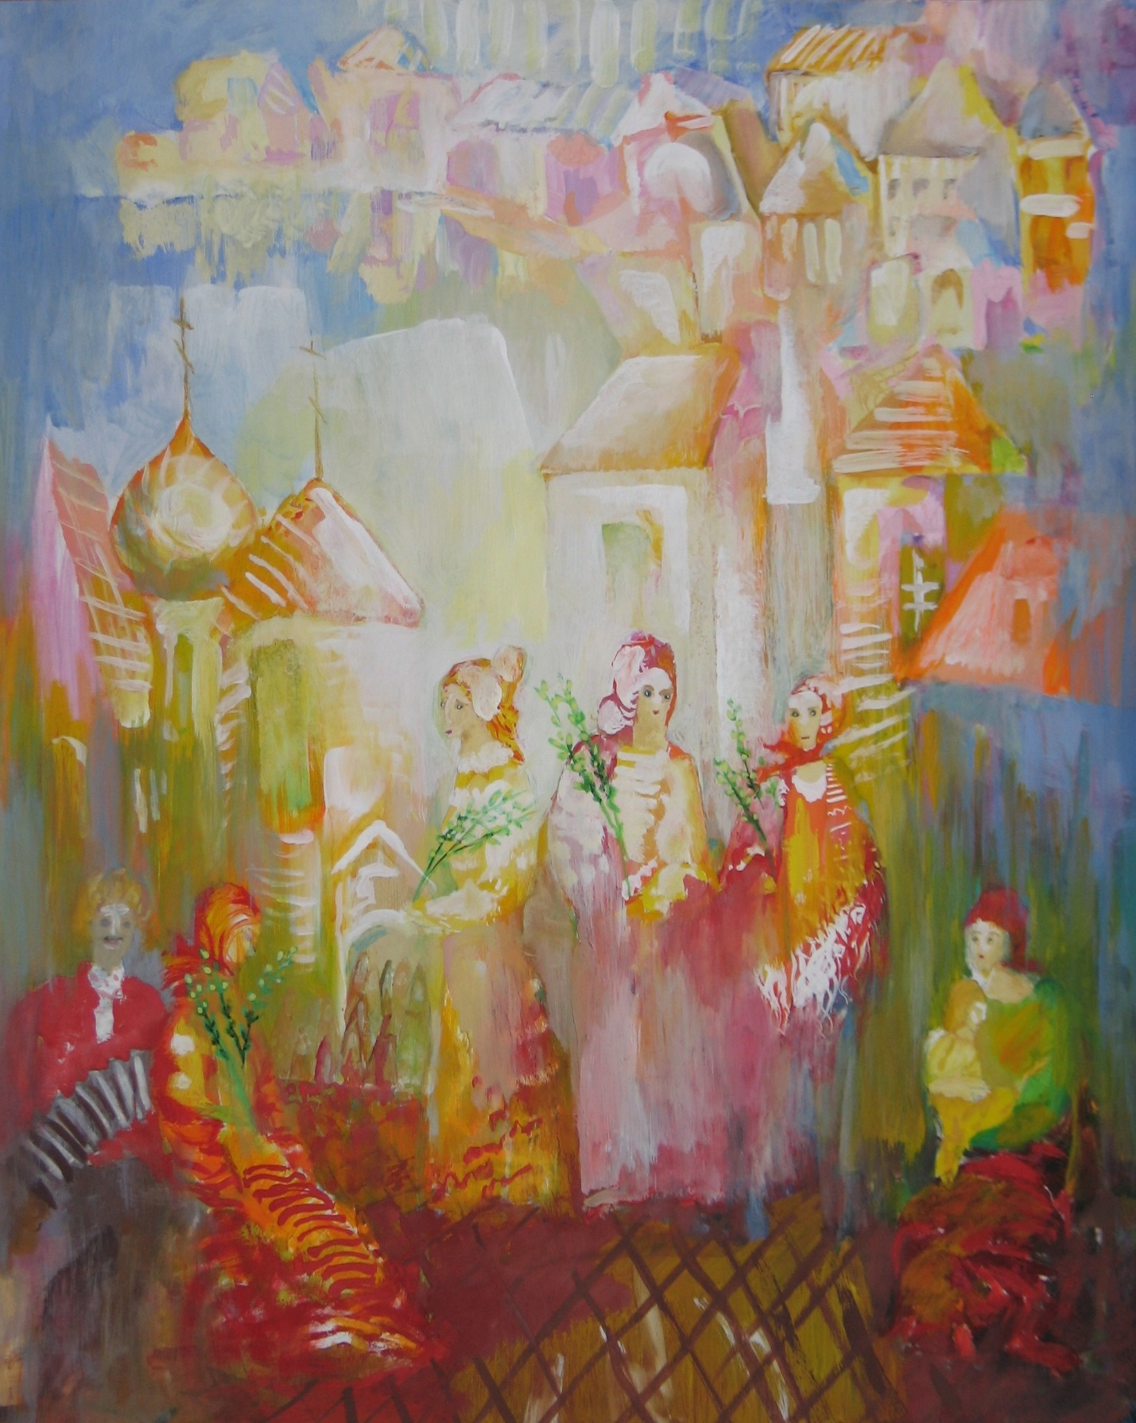
Вайтюховская Анастасия 15 лет «Весна в поселке Энергетиков»

Материалы: бумага А3, гуашь, кисти, графитный карандаш.
Желаю всем крепкого здоровья и творческих радостей!

Александр Григорьевич.

